ERT Refleksjonsnotat 6-7 Uke 37
Navn: Lars André Roda Jansen
Dato:

Læringsutbytte:

Tre på topp ERT-6:
1. Regnereglene for boolsk algebra:
Symbolet + innebærer A eller B, så hvis A = 1 og B = 1 så er Q = 1. I vanlig algebra så innebærer det addisjon
Symbolet * innebærer A og B, så A og B må være like for att Q = 1, som kan beskrives som multiplikasjon (A = 0, B = 1, Q = A * B = 0). I vanlig algebra så er dette multiplikasjon.
Strek over betyr IKKE, så alt som ikke er den mengden.

2. De Morgans lover:
De Morgans er lover som beskriver noen konsekvenser av regnereglene til boolsk algebra. Nyttig for å kunne forkorte uttrykk.

3. Universelle porter
De universelle portene er NOR og NAND fordi de kan brukes for å kunne lage alle andre former av porter.

Tre på topp ERT-7:
Tekst...

Bilder:
Bilder...

Hvor langt (hvilken oppgave) kom du i løpet av fredagen?
Tekst...

Hva lurer jeg på?:
Tekst...

ERT 6

Oppgave 1
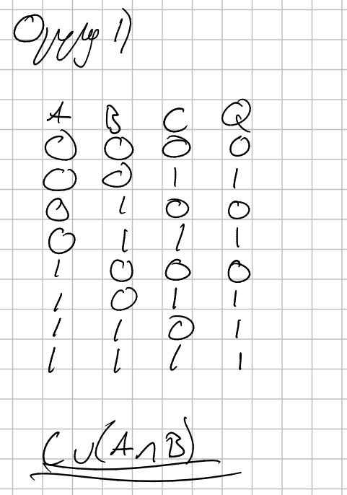

Oppgave 2
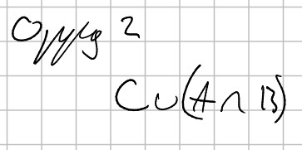

Oppgave 4 + 5

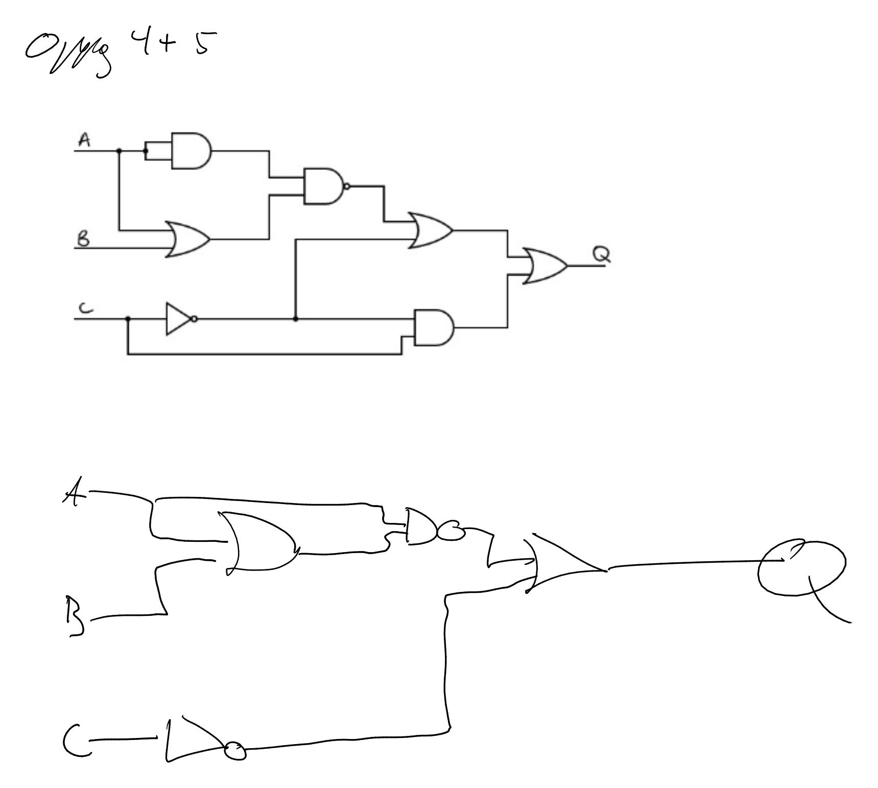

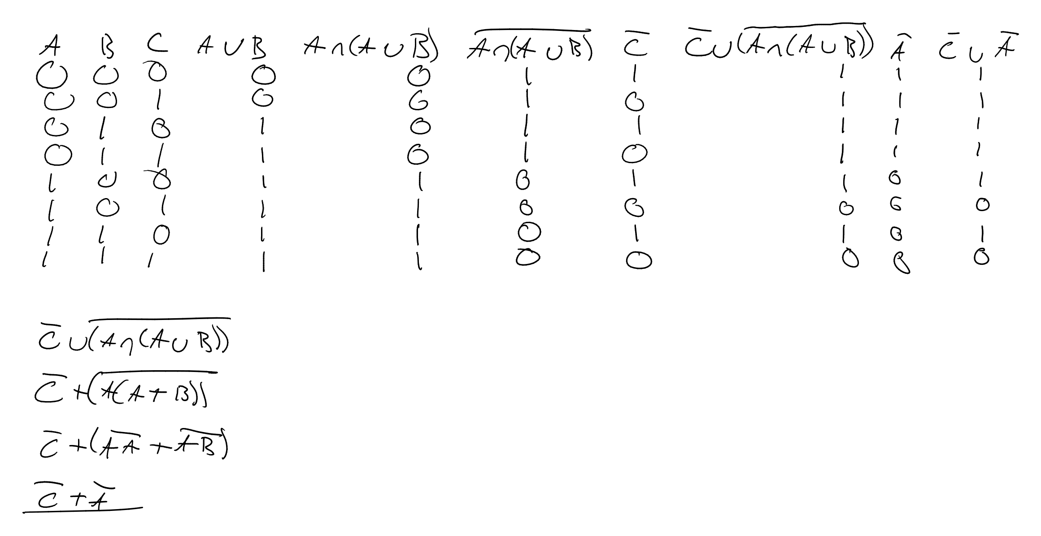

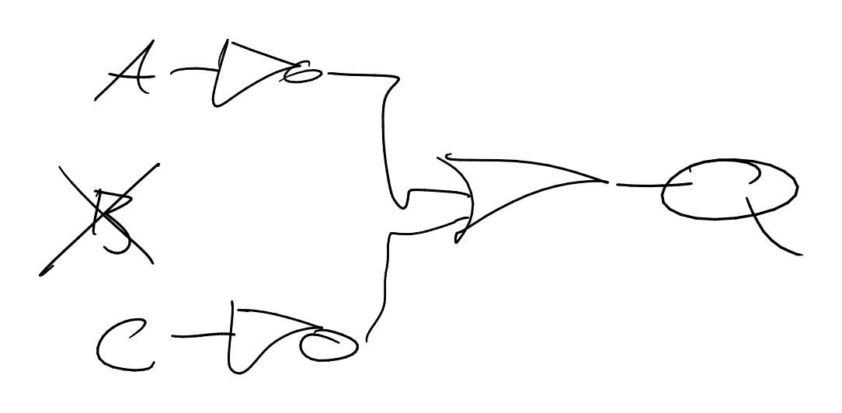

Oppgave 7
Hensikten er for å kunne regne ut og forenkle kretser for ulike verdier med inputs matematisk.

Oppgave 8
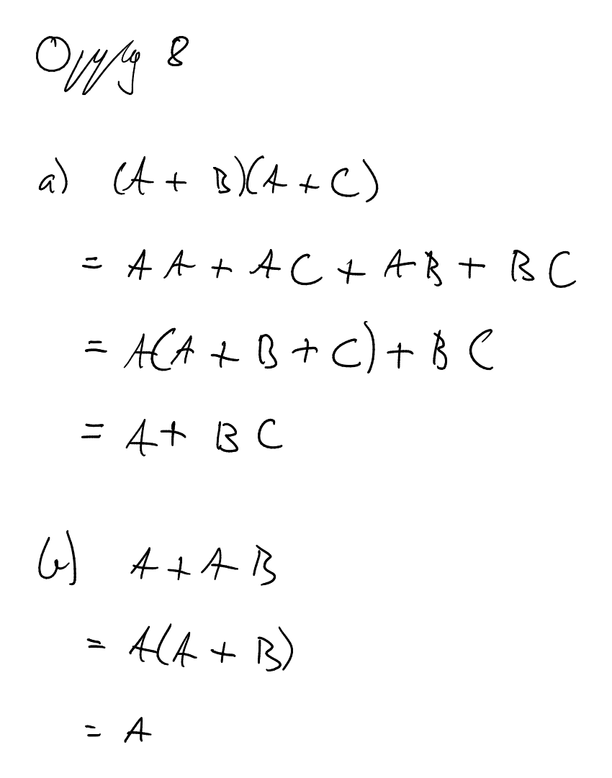

Oppgave 9
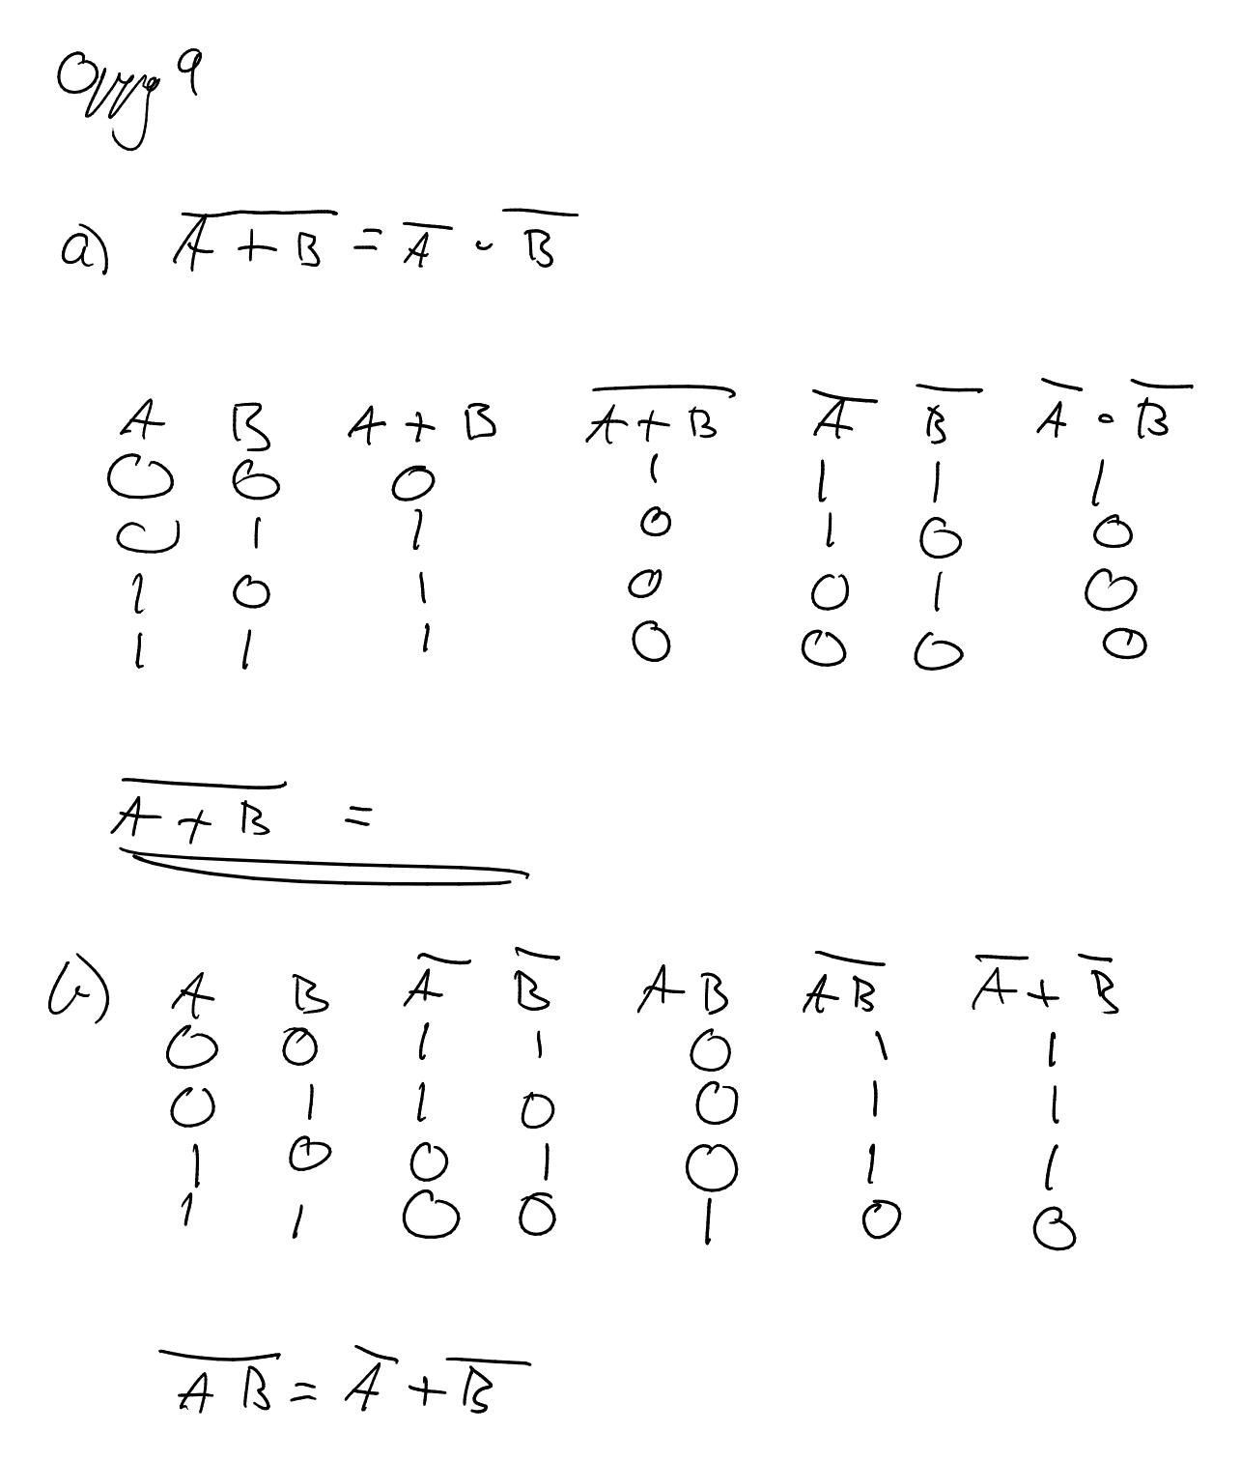

Oppgave 10
Boolsk algebra kan være nyttig for å kunne simplifisere en sannhetstabell

Oppgave 11
De kalles nok universelle porter fordi man kan lage alle andre porter med de

Oppgave 12
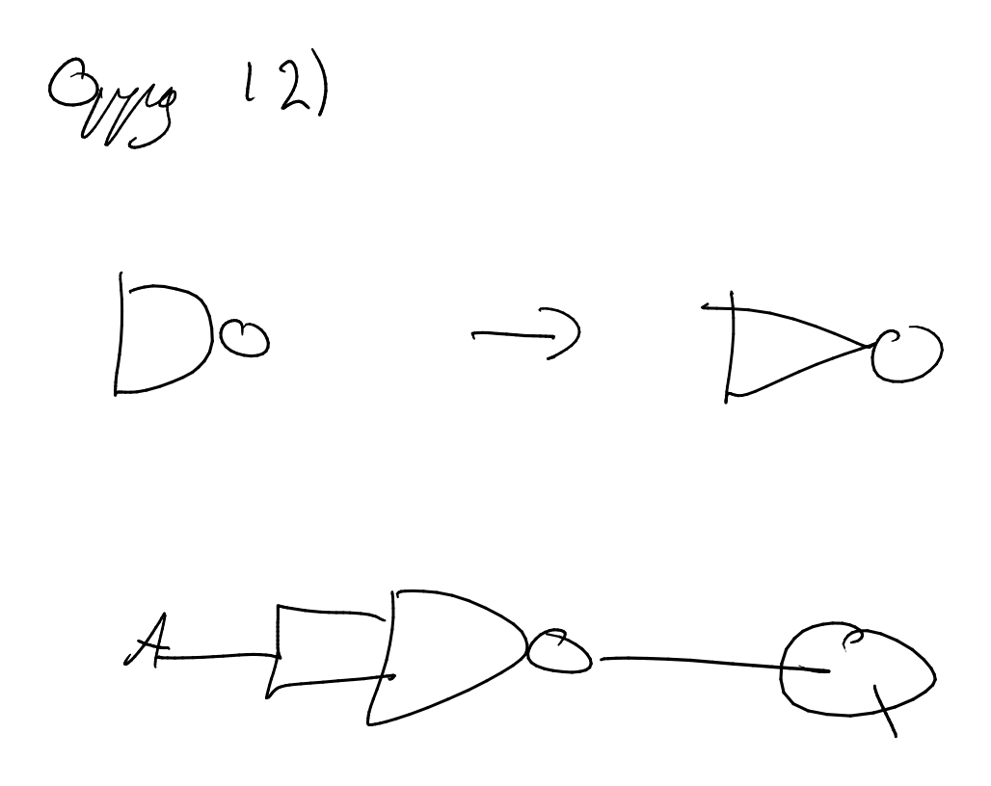

Oppgave 13
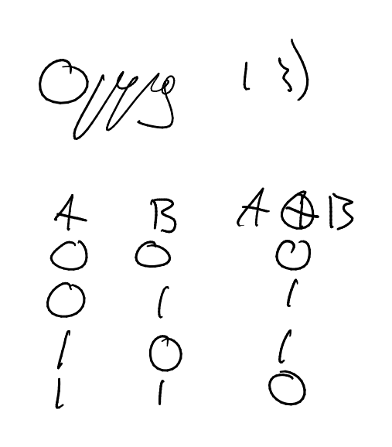

Oppgave 14
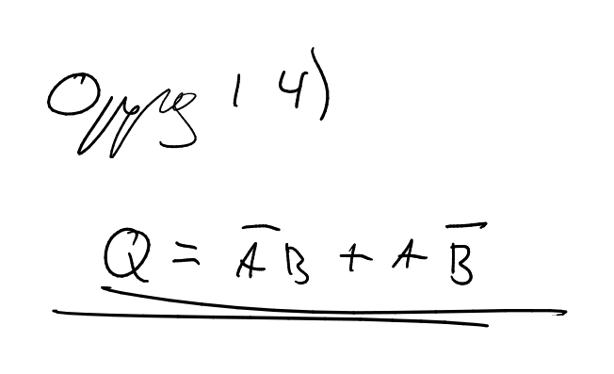

Oppgave 15
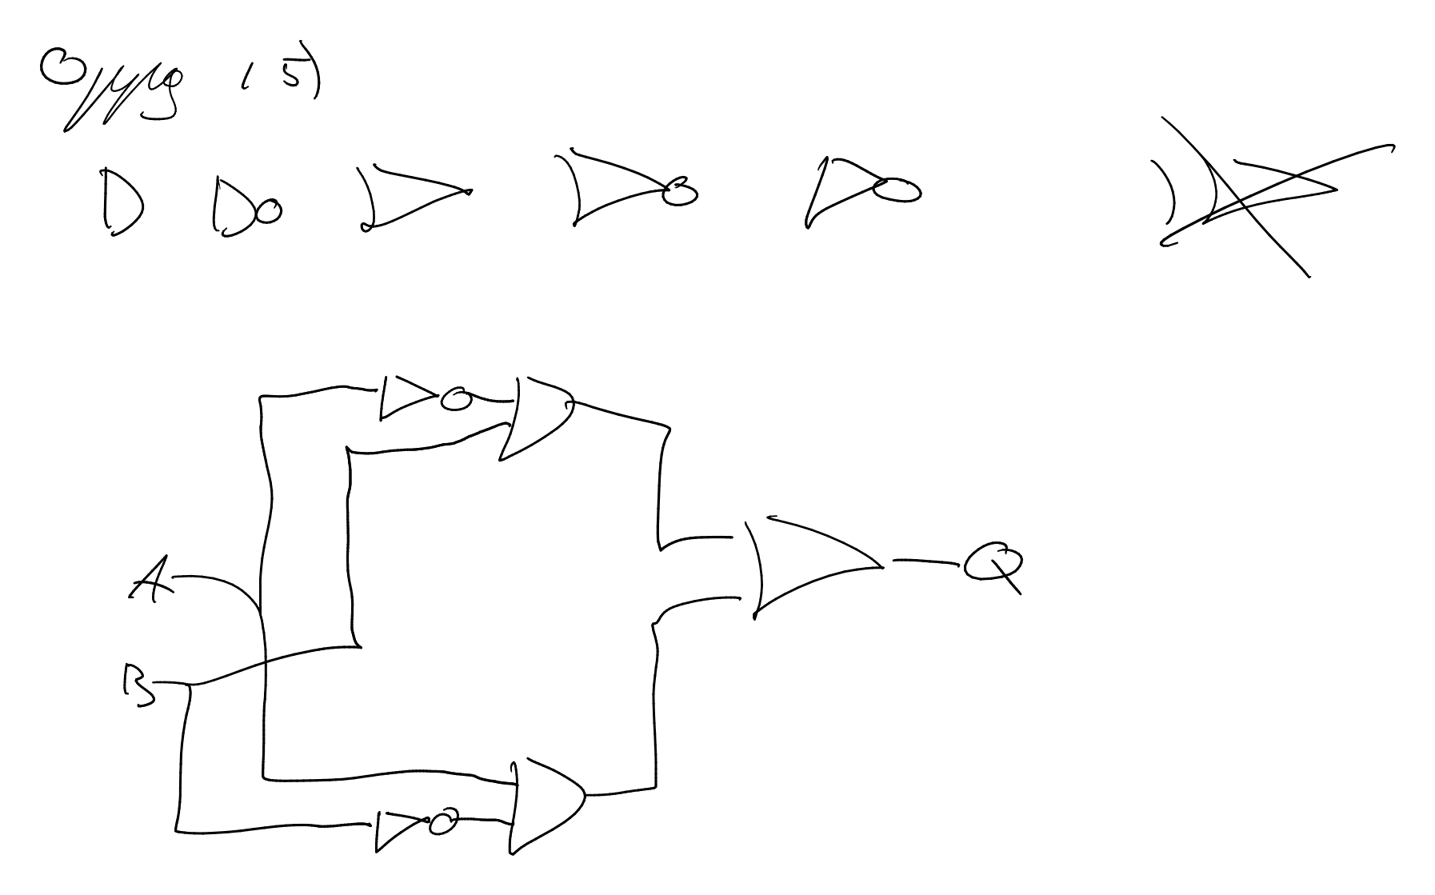

Oppgave 16
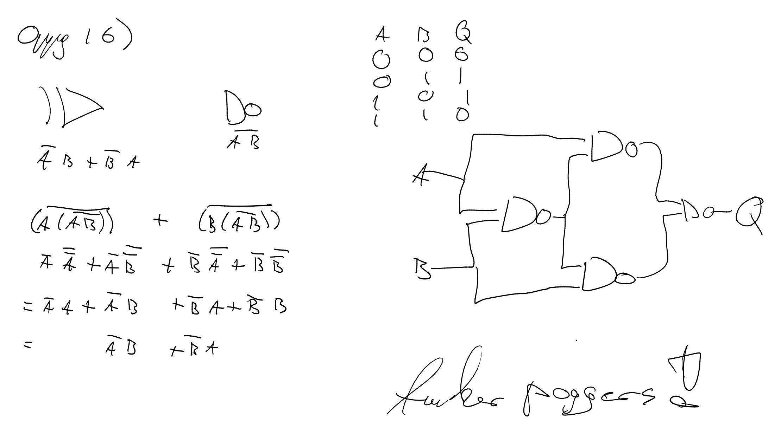

Oppgave 17
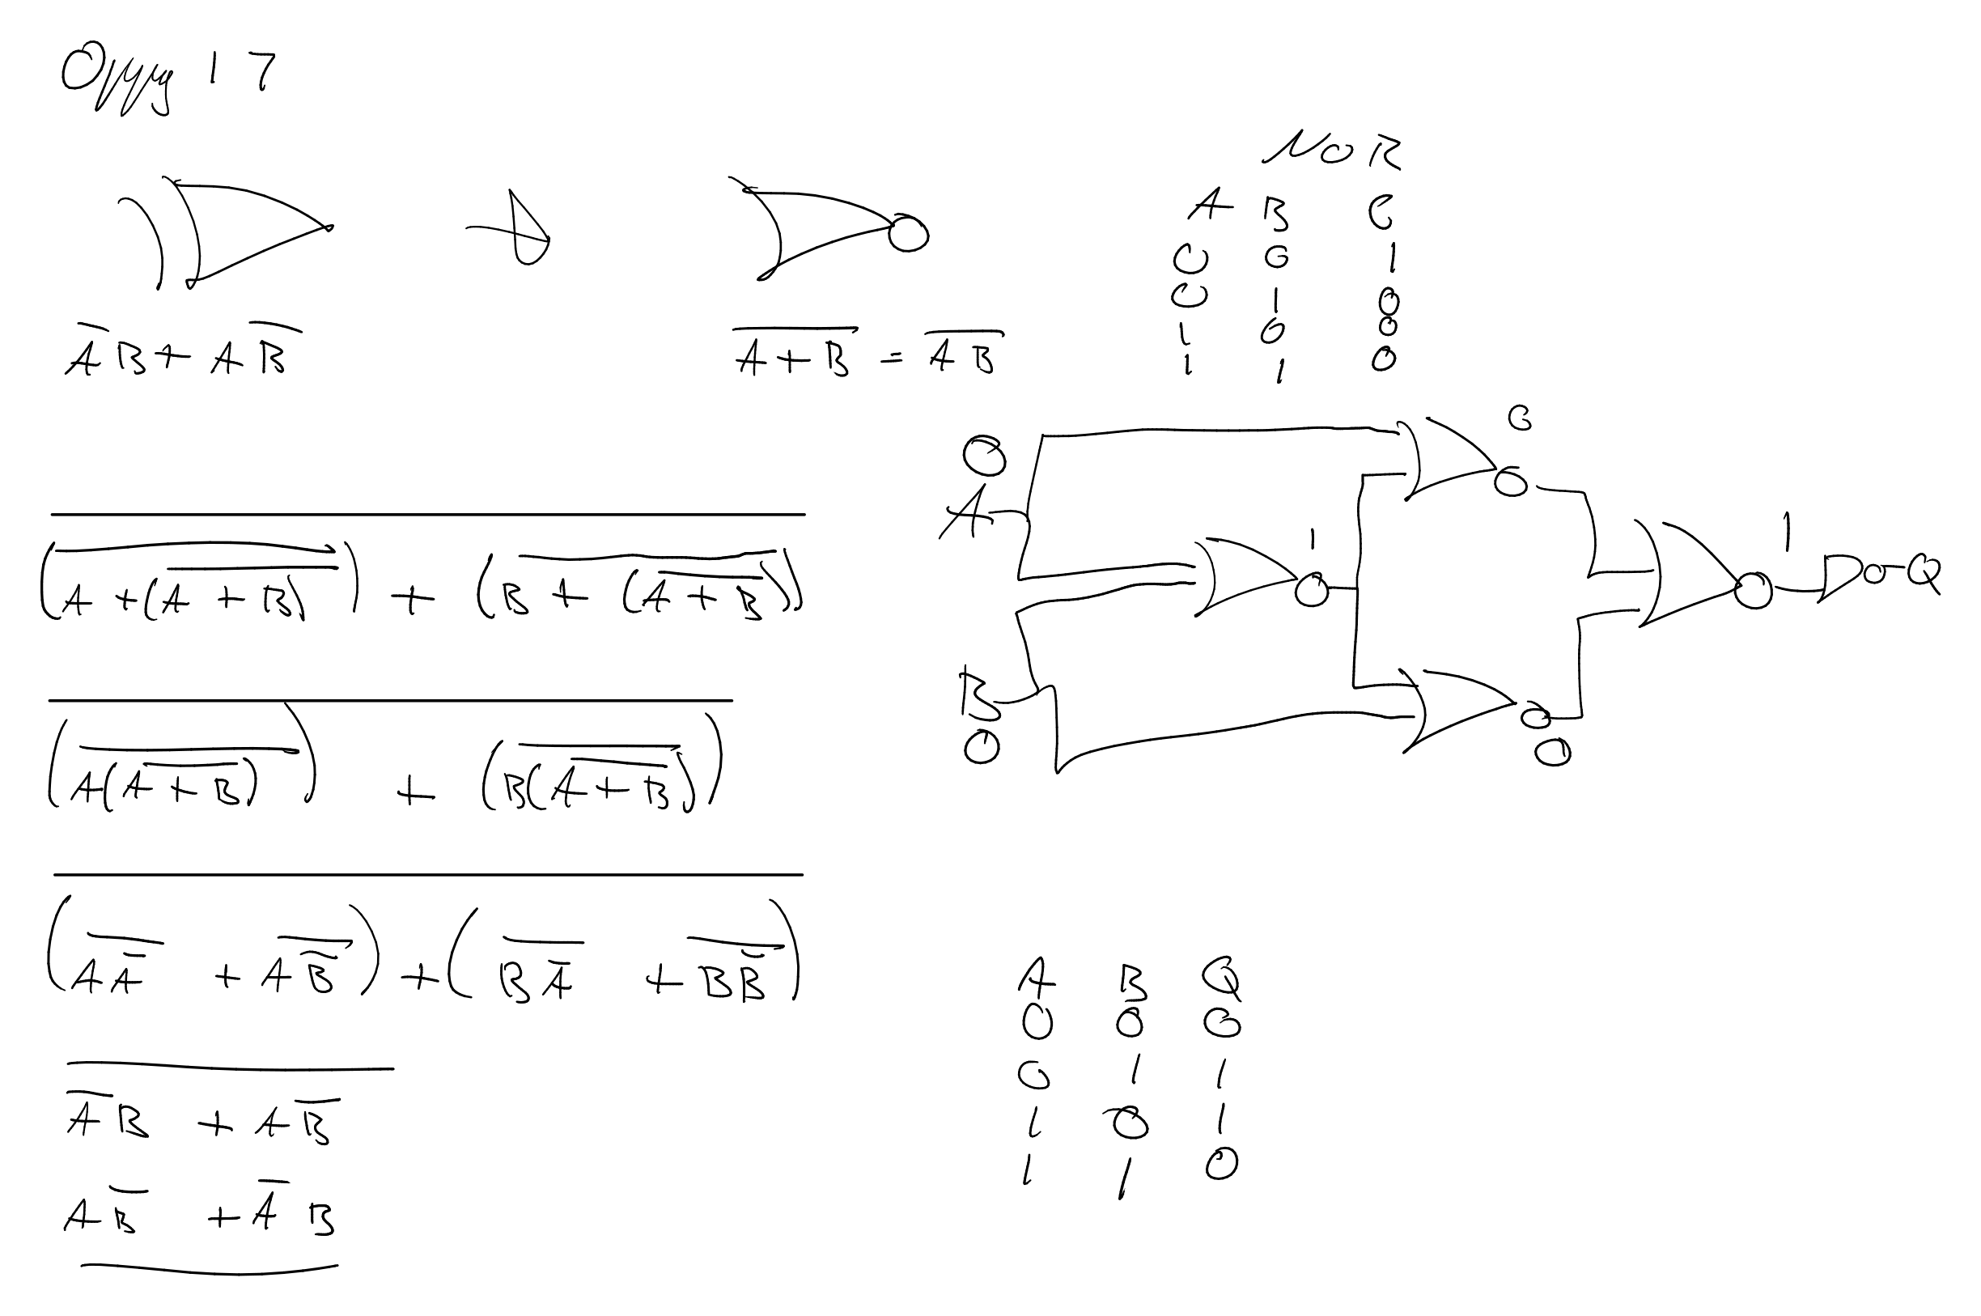

Nøtt
